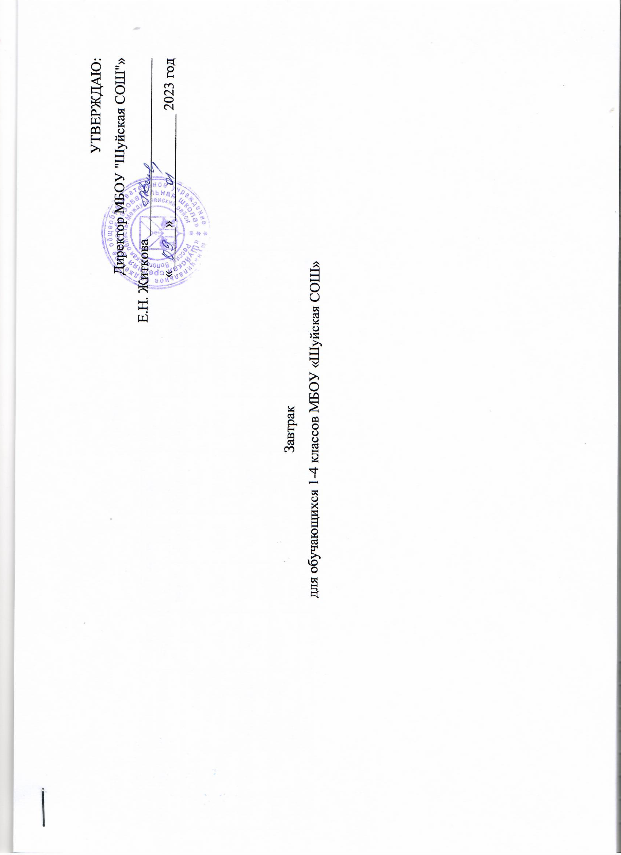

1 день

№ рец. | Прием пищи, наименование блюда | Масса порции | Пищевые вещества  (г) |  |  | Энерг. цен. (ккал) | Минеральные вещества  (мг) |  |  |  | Витамины  (мг)
№ рец. | Прием пищи, наименование блюда | Масса порции | Белки | Жиры | Углеводы | Энерг. цен. (ккал) | Ca | Mg | P | Fe | A | Каротин | B₁ | C
1 | 2 | 3 | 4 | 5 | 6 | 7 | 8 | 9 | 10 | 11 | 12 | 13 | 14 | 15
 | Завтрак
174 | Каша рисовая с маслом | 260 | 7,09 | 12,83 | 62,55 | 394,7 | 125,02 | 34,8 | 150,28 | 0,6 | 52,31 | 0,04 | 0,06 | 0,92
1 | Хлеб пшеничный с маслом | 40 | 2,36 | 7,49 | 14,89 | 136 | 8,4 | 4,2 | 22,5 | 0,35 | 0,04 | 0,03 | 0,03 | -
377 | Чай с сахаром и лимоном | 207 | 0,13 | 0,02 | 15,2 | 62 | 14,2 | 2,4 | 4,4 | 0,36 | - | 1 | - | 2,83
 | Итого |  | 9,58 | 20,34 | 92,64 | 592,7 | 147,62 | 41,4 | 177,18 | 1,31 | 52,35 | 1,07 | 0,09 | 3,75

2 день

№ рец. | Прием пищи, наименование блюда | Масса порции | Пищевые вещества  (г) |  |  | Энерг. цен. (ккал) | Минеральные вещества  (мг) |  |  |  | Витамины  (мг)
№ рец. | Прием пищи, наименование блюда | Масса порции | Белки | Жиры | Углеводы | Энерг. цен. (ккал) | Ca | Mg | P | Fe | A | Каротин | B₁ | C
1 | 2 | 3 | 4 | 5 | 6 | 7 | 8 | 9 | 10 | 11 | 12 | 13 | 14 | 15
 | Завтрак
182 | Каша пшенная | 260 | 8,88 | 13,85 | 55,58 | 384,09 | 132,11 | 45,44 | 175,99 | 1,2 | 0,06 | 0,04 | 0,18 | 1,12
379 | Кофейный напиток | 200 | 3,17 | 2,68 | 15,95 | 100,6 | 125,78 | 14 | 90 | 0,13 | 0,02 | 0,01 | 0,04 | 0,06
1 | Хлеб пшеничный с маслом | 40 | 2,36 | 7,49 | 14,89 | 136 | 8,4 | 4,2 | 22,5 | 0,35 | 0,04 | 0,03 | 0,03 | -
 | Итого |  | 14,41 | 24,02 | 86,42 | 620,69 | 266,29 | 63,64 | 288,49 | 1,68 | 0,12 | 0,08 | 0,26 | 1,18

3 день

№ рец. | Прием пищи, наименование блюда | Масса порции | Пищевые вещества  (г) |  |  | Энерг. цен. (ккал) | Минеральные вещества  (мг) |  |  |  | Витамины  (мг)
№ рец. | Прием пищи, наименование блюда | Масса порции | Белки | Жиры | Углеводы | Энерг. цен. (ккал) | Ca | Mg | P | Fe | A | Каротин | B₁ | C
1 | 2 | 3 | 4 | 5 | 6 | 7 | 8 | 9 | 10 | 11 | 12 | 13 | 14 | 15
 | Завтрак
400/401 | Оладьи со сгущ. молоком | 165 | 12,96 | 12,48 | 72,58 | 454 | 301,5 | 39,3 | 336,17 | 0,81 | 0,08 | 0,04 | 0,09 | 0,7
376 | Чай с сахаром | 200 | 0,07 | 0,02 | 15 | 60 | 11,1 | 1,4 | 2,8 | 0,28 | - | - | - | 0,03
 | Банан | 150 | 1,65 | 0,024 | 29 | 133,5 | 8,4 | 4,2 | 22,5 | 0,35 | 0,04 | 0,03 | 0,03 | -
 | Итого |  | 14,68 | 12,52 | 116,58 | 647,5 | 321 | 44,9 | 361,47 | 1,44 | 0,12 | 0,07 | 0,12 | 0,73

4 день

№ рец. | Прием пищи, наименование блюда | Масса порции | Пищевые вещества  (г) |  |  | Энерг. цен. (ккал) | Минеральные вещества  (мг) |  |  |  | Витамины  (мг)
№ рец. | Прием пищи, наименование блюда | Масса порции | Белки | Жиры | Углеводы | Энерг. цен. (ккал) | Ca | Mg | P | Fe | A | Каротин | B₁ | C
1 | 2 | 3 | 4 | 5 | 6 | 7 | 8 | 9 | 10 | 11 | 12 | 13 | 14 | 15
 | Завтрак
173 | Каша пшеничная | 260 | 10,7 | 10,04 | 54,87 | 386 | 146,77 | 44,33 | 221,3 | 2,34 | 0,06 | 0,04 | 0,14 | 0,96
382 | Какао на молоке | 200 | 4,08 | 3,54 | 17,58 | 118,6 | 152,22 | 21,34 | 124,56 | 0,48 | 0,02 | 0,01 | 0,06 | 1,59
1 | Хлеб пшеничный с маслом | 40 | 2,36 | 7,49 | 14,89 | 136 | 8,4 | 4,2 | 22,5 | 0,35 | 0,04 | 0,03 | 0,03 | -
 | Итого |  | 17,14 | 21,07 | 87,34 | 640,6 | 307,39 | 69,87 | 368,36 | 3,17 | 0,12 | 0,08 | 0,23 | 2,55

5 день

№ рец. | Прием пищи, наименование блюда | Масса порции | Пищевые вещества  (г) |  |  | Энерг. цен. (ккал) | Минеральные вещества  (мг) |  |  |  | Витамины  (мг)
№ рец. | Прием пищи, наименование блюда | Масса порции | Белки | Жиры | Углеводы | Энерг. цен. (ккал) | Ca | Mg | P | Fe | A | Каротин | B₁ | C
1 | 2 | 3 | 4 | 5 | 6 | 7 | 8 | 9 | 10 | 11 | 12 | 13 | 14 | 15
 | Завтрак
171 | Каша гречневая на молоке | 260 | 11,54 | 6,34 | 40,82 | 263,47 | 140,4 | 112,48 | 240,9 | 3,39 | 0,02 | 0,01 | 0,19 | 1,09
378 | Чай с молоком | 200 | 1,52 | 1,35 | 15,9 | 81 | 126,6 | 15,4 | 92,8 | 0,41 | 0,01 | 0,01 | 0,04 | 1,33
1 | Бутерброд (сыр ,масло) | 50 | 5,8 | 8,3 | 14,83 | 157 | 8,4 | 4,2 | 22,5 | 0,35 | 0,04 | 0,03 | 0,03 | -
 | Итого |  | 18,86 | 15,99 | 71,55 | 501,47 | 275,4 | 132,08 | 356,2 | 4,15 | 0,07 | 0,05 | 0,26 | 2,43

6 день

№ рец. | Прием пищи, наименование блюда | Масса порции | Пищевые вещества  (г) |  |  | Энерг. цен. (ккал) | Минеральные вещества  (мг) |  |  |  | Витамины  (мг)
№ рец. | Прием пищи, наименование блюда | Масса порции | Белки | Жиры | Углеводы | Энерг. цен. (ккал) | Ca | Mg | P | Fe | A | Каротин | B₁ | C
1 | 2 | 3 | 4 | 5 | 6 | 7 | 8 | 9 | 10 | 11 | 12 | 13 | 14 | 15
 | Завтрак
181 | Каша манная | 260 | 7,47 | 4,3 | 52,28 | 278,57 | 76,28 | 11,94 | 167,07 | 1,95 | 0,24 | 0,08 | 0,08 | 0,19
376 | Чай с сахаром | 200 | 0,07 | 0,02 | 15 | 60 | 11,1 | 1,4 | 2,8 | 0,28 | - | - | - | 0,03
3 | Бутерброд с сыром и маслом | 55 | 6,38 | 9,13 | 16,31 | 172,7 | 139,2 | 9,45 | 96 | 0,49 | 0,06 | 0,04 | 0,04 | 0,11
 | Итого | 505 | 13,92 | 13,45 | 83,59 | 511,27 | 226,58 | 22,79 | 265,87 | 2,72 | 0,3 | 0,12 | 0,12 | 0,33

7 день

№ рец. | Прием пищи, наименование блюда | Масса порции | Пищевые вещества  (г) |  |  | Энерг. цен. (ккал) | Минеральные вещества  (мг) |  |  |  | Витамины  (мг)
№ рец. | Прием пищи, наименование блюда | Масса порции | Белки | Жиры | Углеводы | Энерг. цен. (ккал) | Ca | Mg | P | Fe | A | Каротин | B₁ | C
1 | 2 | 3 | 4 | 5 | 6 | 7 | 8 | 9 | 10 | 11 | 12 | 13 | 14 | 15
 | Завтрак
173 | Каша из овсяных хлопьев «Геркулес» | 260 | 9,82 | 15,5 | 56,27 | 404,18 | 143,11 | 67,6 | 224,29 | 1,68 | 0,05 | 0,04 | 0,17 | 0,92
379 | Кофейный напиток | 200 | 3,17 | 2,68 | 15,95 | 100,6 | 125,78 | 14 | 90 | 0,13 | 0,02 | 0,01 | 0,04 | 0,06
1 | Хлеб пшеничный с маслом | 40 | 2,36 | 7,49 | 14,89 | 136 | 8,4 | 4,2 | 22,5 | 0,35 | 0,04 | 0,03 | 0,03 | -
 | Итого |  | 15,35 | 25,67 | 87,11 | 640,78 | 277,29 | 85,8 | 336,79 | 2,16 | 0,11 | 0,08 | 0,25 | 0,98

8 день

№ рец. | Прием пищи, наименование блюда | Масса порции | Пищевые вещества  (г) |  |  | Энерг. цен. (ккал) | Минеральные вещества  (мг) |  |  |  | Витамины  (мг)
№ рец. | Прием пищи, наименование блюда | Масса порции | Белки | Жиры | Углеводы | Энерг. цен. (ккал) | Ca | Mg | P | Fe | A | Каротин | B₁ | C
1 | 2 | 3 | 4 | 5 | 6 | 7 | 8 | 9 | 10 | 11 | 12 | 13 | 14 | 15
 | Завтрак
210 | Омлет натуральный | 155 | 14,4 | 25,65 | 2,72 | 299 | 162,04 | 36,46 | 241,51 | 0,94 | 0,06 | 0,04 | 0,12 | 0,96
376 | Чай с сахаром | 200 | 0,07 | 0,02 | 15 | 60 | 14,2 | 2,4 | 4,4 | 0,36 | - | 1 | - | 2,83
3 | Бутерброд с сыром и маслом | 50/20/10 | 9,28 | 13,28 | 24 | 251,2 | 8,4 | 4,2 | 22,5 | 0,35 | 0,04 | 0,03 | 0,03 | -
 | Яблоко | 100 | 0,4 | 0,4 | 9,8 | 32
 | Итого |  | 24,15 | 39,35 | 51,52 | 642,2 | 184,64 | 43,06 | 268,41 | 1,65 | 0,1 | 1,07 | 0,15 | 3,79

9 день

№ рец. | Прием пищи, наименование блюда | Масса порции | Пищевые вещества  (г) |  |  | Энерг. цен. (ккал) | Минеральные вещества  (мг) |  |  |  | Витамины  (мг)
№ рец. | Прием пищи, наименование блюда | Масса порции | Белки | Жиры | Углеводы | Энерг. цен. (ккал) | Ca | Mg | P | Fe | A | Каротин | B₁ | C
1 | 2 | 3 | 4 | 5 | 6 | 7 | 8 | 9 | 10 | 11 | 12 | 13 | 14 | 15
 | Завтрак
175 | Каша «Дружба» (рис, пшено) | 250/10 | 7,53 | 13,84 | 41,45 | 321,9 | 133,38 | 37,22 | 156,72 | 0,81 | 0,06 | 0,04 | 0,1 | 0,96
1 | Хлеб пшеничный с маслом | 30/ 10 | 2,36 | 7,49 | 14,89 | 136 | 8,4 | 4,2 | 22,5 | 0,35 | 0,04 | 0,03 | 0,03 | -
382 | Какао на молоке | 200 | 4,08 | 3,54 | 17,58 | 118,6 | 152,22 | 21,34 | 124,56 | 0,48 | 0,02 | 0,01 | 0,06 | 1,59
 | Итого |  | 13,97 | 24,87 | 73,92 | 576,5 | 294 | 62,76 | 303,78 | 1,64 | 0,12 | 0,08 | 0,19 | 2,55

10 день

№ рец. | Прием пищи, наименование блюда | Масса порции | Пищевые вещества  (г) |  |  | Энерг. цен. (ккал) | Минеральные вещества  (мг) |  |  |  | Витамины  (мг)
№ рец. | Прием пищи, наименование блюда | Масса порции | Белки | Жиры | Углеводы | Энерг. цен. (ккал) | Ca | Mg | P | Fe | A | Каротин | B₁ | C
1 | 2 | 3 | 4 | 5 | 6 | 7 | 8 | 9 | 10 | 11 | 12 | 13 | 14 | 15
 | Завтрак
174 | Каша ячневая | 250/10 | 9,05 | 13,59 | 48,53 | 354,1 | 131,67 | 20,3 | 115,19 | 0,48 | 0,02 | 0,01 | 0,08 | 1,17
377 | Чай с сахаром и лимоном | 200/15/7 | 0,13 | 0,02 | 15,2 | 62 | 11,1 | 1,4 | 2,8 | 0,28 | - | - | - | 0,03
1 | Хлеб пшеничный с маслом | 30/ 10 | 2,36 | 7,49 | 14,89 | 136 | 139,2 | 9,45 | 96 | 0,49 | 0,06 | 0,04 | 0,04 | 0,11
 | Итого |  | 11,54 | 21,1 | 148,66 | 552,1 | 281,97 | 31,15 | 213,99 | 1,25 | 0,08 | 0,05 | 0,12 | 1,31
 | Норма |  | 12-16 | 12-16 | 48-60 | 400-550
 | Среднее значение за 10 дней |  | 13,87 | 20,39 | 67,96 | 514,32

